Açılım Kitap Tanıtım Bülteni
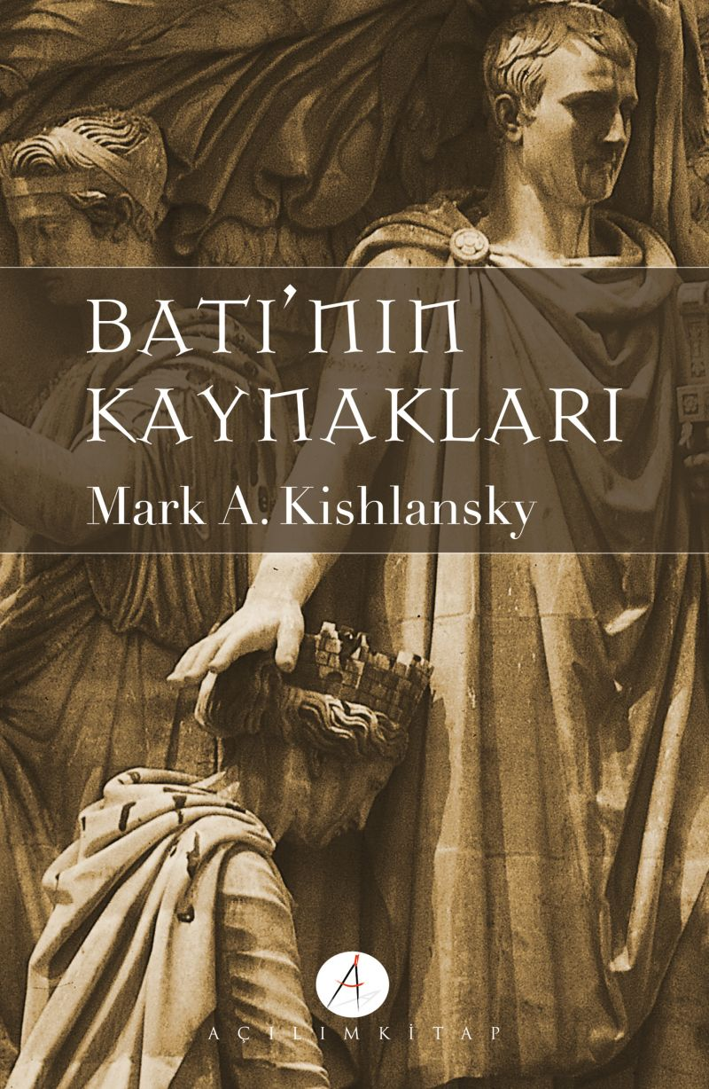 | Eser Adı: Batının Kaynakları (2 Cilt Takım)  Yazar Adı: Mark A. Kishlansky  Cilt Bilgisi: AMERİKAN  Kitap Dili: Türkçe  Eser Tipi: Orjinal  İç Sayfa: HOLMEN SB 60  Kapak: BRISTOL AMERİKAN 230  Yan Kapak:  Selefon Türü: MAT SELEFON  Basım Tarihi: 2026  Sayfa Sayısı: 1224  Kitap Boyutları: 150 X 230 mm  ISBN No: 9789944105156  Etiket Fiyatı: 950,00 TL
Kitap Tanıtım Yazısı : (Arka Kapak)

• Batı Medeniyeti’ni oluşturan felsefi, siyasi, kültürel kodlar nelerdir?• Batı Medeniyeti’nin oluşumu, hangi evrelerden geçmiştir?• Batı Medeniyeti’nin diğer dünya medeniyetleri karşısındaki yeri nedir ve onlarla ilişkileri nasıl olmuştur?• Batı Medeniyeti’ne karşı duruşlar, etrafında yapılan tartışmalar nelerdir?• Batı Medeniyeti insanlığa neler yaşatmıştır, insanlığın geleceği için alternatif olabilmekte midir?
Elinizdeki eser, Harvard Üniversitesi tarih bölümü profesörlerinden Mark A. Kishlansky tarafından hazırlanmıştır ve Batı Medeniyeti’nin kültürel, edebî, felsefi ve siyasal köklerini anlama noktasında işlevsel bir çalışmadır. Batı Medeniyeti’nin gelişim seyrini M.Ö. iki binli yıllardaki yaratılış destanlarından başlatıp Antik Yunan dönemi, Roma dönemi, ortaçağ, rönesans, reform dönemleri ve nihayet yirminci yüzyıla gelerek tarihsel verilerle özetler. Bugünkü Batı Medeniyeti’nin, Batı dünyasının felsefi, sosyolojik, kültürel, dinî, siyasi veçhelerinin temelleri niteliğindeki öncelikli belgeler, şahsiyetler ve olaylar kitaba önemli bir referans kaynak özelliği kazandırmıştır.
Eserin ayırt edici vasfı belgelerden oluşmasıdır. Belgeler, Batı Medeniyeti’nin kodlarını dengeli bir seçki manzumesiyle yakalamayı mümkün kılacak şekilde seçilmiştir ve her bir belge okunduğunda, o belge hakkında okuyucunun zihninde belirli bir fikir oluşabilmektedir. Böylece okuyucu, hem bir belge okumanın tadını almış olmakta, hem de bu belgenin genel anlamda Batı düşüncesi içerisindeki önemine dair bir fikir edinebilmektedir. Bu yönüyle, Kishlansky’nin bu çalışmasını, sadece bir “derleme” olarak düşünmemek gerekir. Bu çalışma, aslında, Batı Medeniyeti’nin “neliği”ne dair bilgi edinmek isteyenlerin ilk elden başvurabileceği bir kaynak eser olarak da işlev görebilir. Kishlansky’nin de ifade ettiği gibi, eseri, müfredat programları içerisinde değerlendirmek bile mümkündür. Hem format olarak hem de içerik olarak, eser buna müsaittir. Belki bundan daha önemlisi, okuyucunun, kitabı okuduktan sonra, orijinal metinlerin asıllarına ulaşıp, bütün metinleri baştan sona okuma ihtiyacı duymasıdır.
Kitabın detay sayfasına buradan ulaşabilirsiniz :
https://pinaryayinlari.com/kitaplar/mark-a-kishlansky-batinin-kaynaklari-2-cilt-460.html
Açılım Kitap



